Fundación Educacional Colegio  Sagrados Corazones Manquehue  Segundo Ciclo |  | 2°Básico  Cs. Naturales
Unidad 2: Animales
Guía 9: Más Ciclos de vida

Nombre: ________________________________Curso: 2 ____ Fecha:______

- Observa la siguiente imagen con mucha atención.
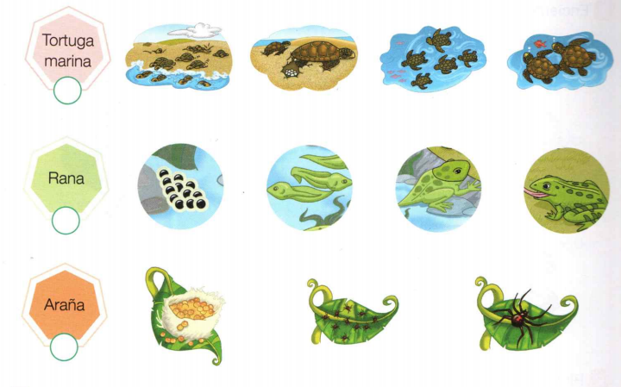

¿Qué afirmaciones son correctas?, subraya la o las correctas.
- Todas las etapas del ciclo de vida de la tortuga marina se desarrollan en el mar.
- Las etapas del ciclo de vida de una araña se desarrollan en el mismo hábitat.
- Hay etapas del desarrollo de una rana que ocurren en el agua y otras en la tierra.

Algunos animales desarrollan su ciclo de vida en diferentes hábitats. Por ejemplo la rana y la tortuga marina se desarrollan en el agua y en la tierra.

Hay animales que experimentan cambios en sus cuerpos cuando pasan de una etapa a otra en su ciclo de vida. Este proceso se llaman metamorfosis.

- Observa las imágenes y explica cuál de los dos ciclos de vida presentan metamorfosis, justifica tu elección.
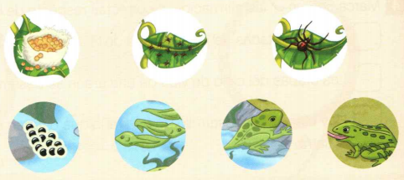
_______________________________________________________________
_______________________________________________________________
_______________________________________________________________
- Ordena las etapas de cada ser vivo, escribe en los círculos los números del 1 al 4 para ordenarlos.
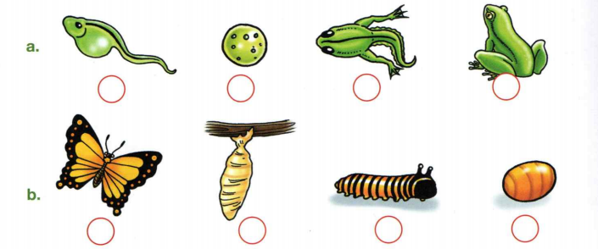
Desafío Voluntario
Si te animas, investiga acerca del ciclo de vida de una planta y compáralo con el de un animal, puedes realizar un diagrama de Venn en una cartulina y enviar una foto a tu profesora que te hace las clases online de ciencias.

